Схема проезда:
Общественным транспортом: из Москвы с Ленинградского вокзала столицы электричкой отправляющейся в г. Тверь до станции "Редкино", от Редкино рейсовым автобусом Редкино— Игуменка до санатория (30 мин. пути). Отправление автобуса: в 07.15, 11.40, 17.10.
Из Твери – с ж/д вокзала электричкой Тверь-Москва до станции "Редкино", а далее от ст. "Редкино" до д. Игуменка рейсовым автобусом Редкино— Игуменка до санатория (30 мин. пути). Отправление автобуса: в 07.15, 11.40, 17.10.
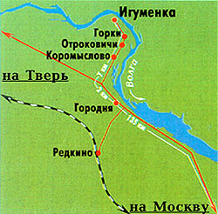

Автобус «Игуменка-Редкино» - отправление в 07.35, 12.10, 17.50.

